ANÁLISE DA RELAÇÃO ENTRE FATORES AMBIENTAIS E A GRAVIDADE DE ACIDENTES NO NORDESTE

Flavio Henrique - Centro universitário SENAI São Paulo – Campus Suíço-Brasileira, flavio.h.santos7@aluno.senai.br
Gustavo Henrique - Centro universitário SENAI São Paulo – Campus Suíço-Brasileira, gustavo.h.florencio@aluno.senai.br

RESUMO: Este estudo analisa a relação entre as condições ambientais e a gravidade de acidentes de trânsito na região Nordeste do Brasil, com base em dados de 2024 da Polícia Rodoviária Federal. O objetivo foi investigar a hipótese de que a visibilidade reduzida, seja por fatores climáticos ou de iluminação, contribui para o aumento da severidade das ocorrências. A metodologia empregada incluiu a limpeza e categorização dos dados, a análise descritiva com gráficos de frequência e a validação estatística com o teste de Qui-quadrado. As evidências apontam para uma correlação estatisticamente relevante envolvendo as condições meteorológicas, a fase do dia e a gravidade dos acidentes (p-valor < 0,05). Conclui-se que as condições de chuva, neblina e escuridão são fatores de risco críticos que impactam diretamente a gravidade das colisões. Estes achados são relevantes a fim de orientar políticas governamentais mais assertivas voltadas à segurança no sistema viário.
PALAVRAS-CHAVE: Segurança Viária; Análise de Acidentes; Condições Climáticas; Iluminação; PRF.

INTRODUÇÃO
A segurança viária representa um dos maiores desafios de saúde pública no Brasil. A análise detalhada da relação entre as condições ambientais, a visibilidade e a gravidade das colisões é um tema de pesquisa crescente e de extrema relevância. Estudos prévios que demonstram condições de baixa visibilidade — seja por fatores naturais como chuva e neblina ou pela ausência de iluminação adequada — podem ser fatores determinantes para o aumento da severidade de acidentes (Canonica, 2022; Castilho, 2010).
O presente trabalho busca aprofundar essa discussão, concentrando-se nos dados da região Nordeste do Brasil. A proposta do estudo é avaliar o vínculo entre a gravidade dos acidentes de trânsito e fatores ambientais e de iluminação, utilizando dados secundários fornecidos pela Polícia Rodoviária Federal (PRF).

MATERIAIS E MÉTODOS
Este estudo foi desenvolvido a partir da análise de dados disponíveis de acidentes de trânsito fornecidos pela Polícia Rodoviária Federal (PRF) para o ano de 2024, restritos à região Nordeste do Brasil. A metodologia foi desenvolvida e implementada em um script Python.
A etapa de análise foi conduzida conforme as seguintes fases:
- Limpeza e Categorização dos Dados: Os dados brutos foram pré-processados para padronizar e categorizar variáveis como condição meteorológica, fase do dia e gravidade do acidente. Variáveis nulas ou inconsistentes foram tratadas para garantir a confiabilidade da análise.
- Análise Descritiva: Foram gerados gráficos de frequência para visualizar a proporção de acidentes graves em relação a leves em diferentes condições meteorológicas e fases do dia, permitindo uma observação inicial das associações entre as variáveis.
- Validação Estatística: A validação estatística foi realizada por meio do teste de Qui-quadrado, um método adequado para testar a associação entre variáveis categóricas, como a gravidade dos acidentes e as condições ambientais e de iluminação. Essa abordagem é validada por pesquisas que utilizam análise estatística para caracterizar o impacto de condições climáticas na segurança rodoviária (Brito et al., 2016).

RESULTADOS E DISCUSSÃO
A análise descritiva revelou uma clara associação entre a gravidade dos acidentes e as condições meteorológicas e de iluminação. O teste de Qui-quadrado confirmou que essa associação é estatísticamente significativa, com um p-valor < 0,05, o que rejeita a hipótese nula de independência.
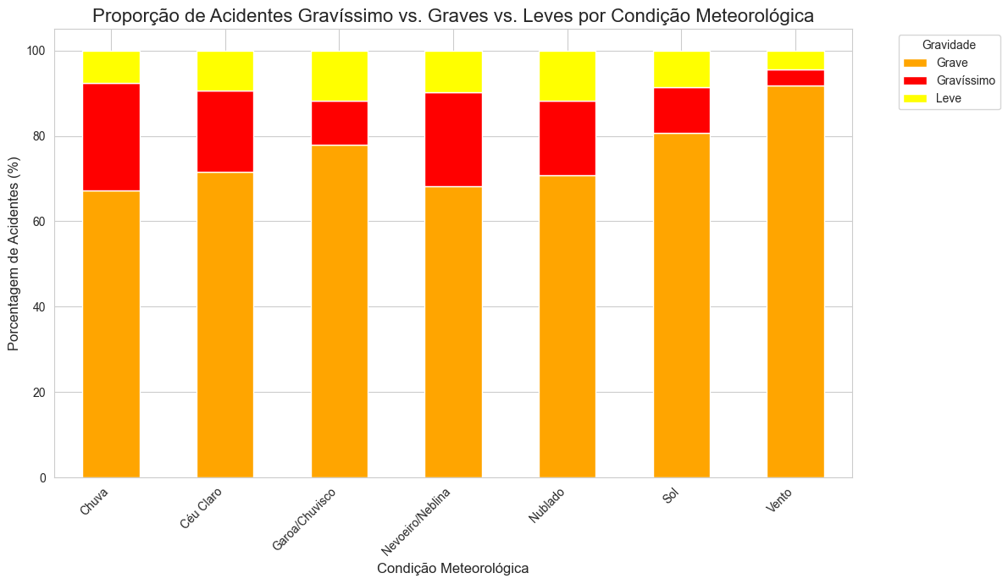
Figura 1: Proporção de Acidentes Gravíssimo vs. Graves vs. Leves por Condição Meteorológica no Nordeste (2024)
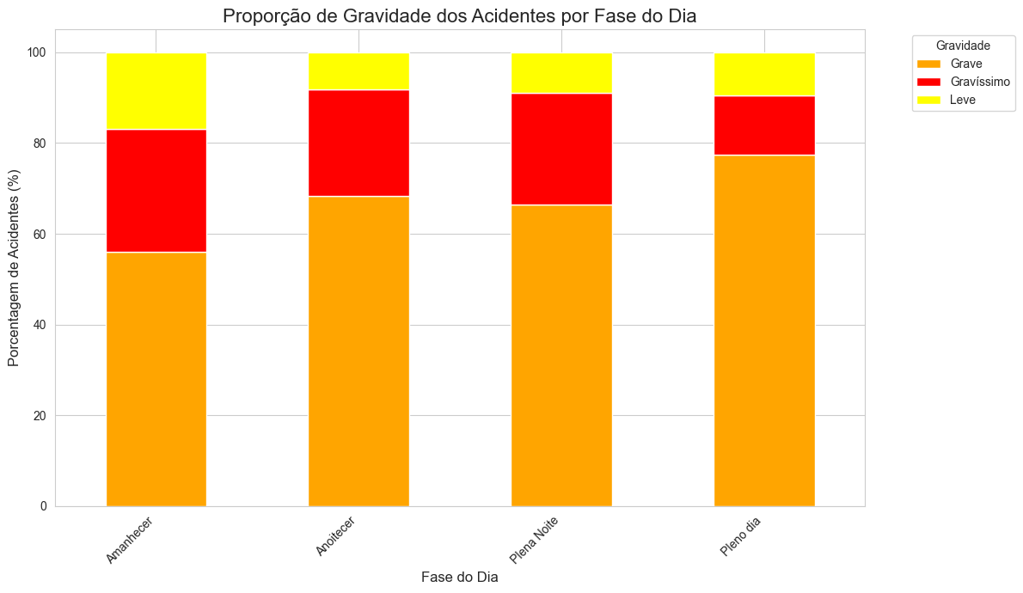
Figura 2: Proporção de Gravidade dos Acidentes por Fase do Dia no Nordeste (2024)
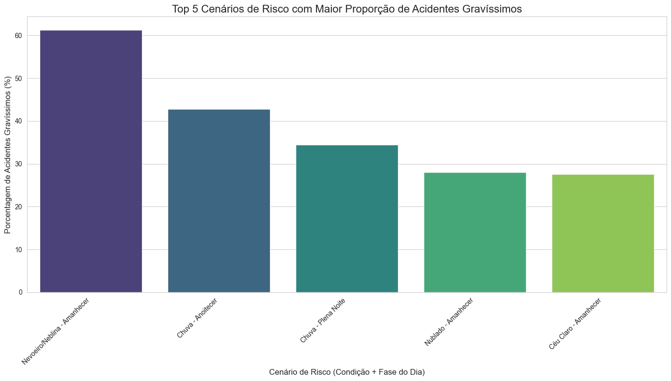
Figura 3: Top 5 Cenários de Risco com Maior Proporção de Acidentes Gravíssimos no Nordeste (2024)
A figura 1 demonstra que a proporção de acidentes gravíssimos é maior em cenários de neblina e chuva. A figura 2 mostra que ao amanhecer onde a iluminação desfavorável e o cansaço do condutor têm um cenário propício a acidentes gravíssimos. Esses resultados corroboram a hipótese de que a combinação luminosidade, clima e tempo de reação são as maiores causadoras de acidentes gravíssimos. (Castilho, 2010).
A figura 3 nos mostra que o cenário mais perigoso identificado foi a combinação de Neblina ao amanhecer, onde a visibilidade é severamente comprometida. Este achado é consistente com estudos que apontam a influência direta da baixa luminosidade e das precipitações na capacidade de reação dos condutores (Canonica, 2022).

CONSIDERAÇÕES FINAIS
Os resultados deste estudo, baseados em dados de 2024 para a região Nordeste do Brasil, validam a hipótese inicial de que as condições ambientais e de iluminação da via possuem uma associação significativa com a gravidade dos acidentes de trânsito. O estudo demonstrou que as condições de baixa visibilidade — seja por fatores climáticos, como chuva e neblina, ou pela ausência de luz natural durante a madrugada — aumentam a potencialidade de acidentes que envolvam vítimas em estado grave ou fatal.
Estes achados fornecem evidências concretas para a formulação de políticas públicas mais assertivas. As descobertas sugerem a necessidade de investimentos em iluminação de rodovias, sinalização específica para áreas de risco de neblina e campanhas de conscientização que alertem os condutores sobre os perigos da direção em condições climáticas adversas.
Sugere-se, em pesquisas posteriores, a extensão da análise de modo a abarcar outras variáveis, como o tipo de veículo envolvido, a idade e o gênero dos condutores.

REFERÊNCIAS
BRITO, André Luiz Farias; MACEDO, Hugo de Paiva; PEREIRA, Rodrigo da Silva. Influência das condições climáticas e de acidentes na caracterização do comportamento do tráfego em rodovias. Transportes, v. 24, n. 4, p. 110-118, 2016. Disponível em: https://www.revistatransportes.org.br/anpet/article/view/1104. Acesso em: 08 set. 2025.

CANONICA, Alexandra Carolina. Fatores relacionados com os acidentes de trânsito nas vítimas internadas de acordo com a gravidade e funcionalidade. 2022. Tese (Doutorado em Ciências) – Faculdade de Medicina, Universidade de São Paulo, São Paulo, 2022. Disponível em: https://repositorio.usp.br/item/003133406. Acesso em: 08 set. 2025.

CASTILHO, Felipe Bosco. Sobre a conspicuidade, legibilidade e retrorrefletividade das placas de sinalização viária. 2010. Dissertação (Mestrado em Engenharia de Transportes) – Escola de Engenharia de São Carlos, Universidade de São Paulo, São Carlos, 2010. Disponível em: https://www.teses.usp.br/teses/disponiveis/18/18144/tde-04032010-114322/publico/FELIPE_CASTILHO.pdf. Acesso em: 08 set. 2025.

POLÍCIA RODOVIÁRIA FEDERAL (PRF). Dados Abertos da PRF. Disponível em: https://www.gov.br/prf/pt-br/acesso-a-informacao/dados-abertos/dados-abertos-da-prf. Acesso em: 18 ago. 2025.

AGRADECIMENTOS
Os autores agradecem ao Centro Universitário SENAI São Paulo - Campus Suíço-Brasileira pelo apoio e pela infraestrutura fornecida para a realização deste estudo.

